história – Conhecendo as reduções – parte 2
Os indígenas, principalmente os Guarani, se aliaram aos jesuítas porque era uma maneira de resistir à exploração e aos maus-tratos dos espanhóis nas encomendas.
Assim, surgem as reduções por volta de 1610: Santo Inácio e Nossa Senhora de Loreto, ambas na margem esquerda do rio Paranapanema. Em pouco tempo existiam 13.
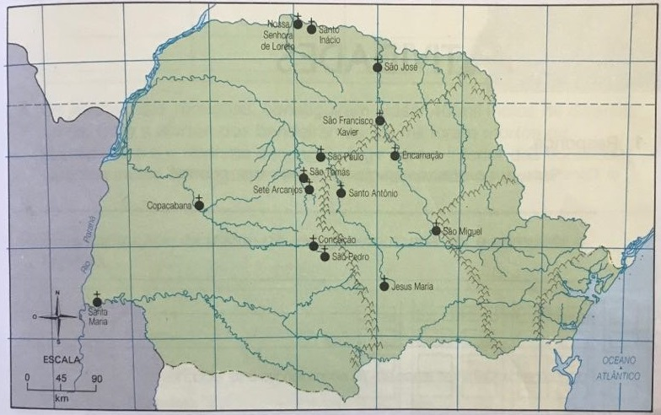

Cada redução era dirigida por um jesuíta, ao qual os índios chamavam de “pai-tuya” (pai velho), e era como uma cidade onde a terra, as lavouras de mandioca e milho e o gado eram de todos; isto é, todos trabalhavam para seu sustento, chegando a exportar o que sobrava. O dinheiro ganho era mandado para a Espanha.
Os homens cuidavam da agricultura, caça, pesca e criação de gado, além de aprender trabalhos como carpinteiro, ferreiro, pedreiro...
As mulheres teciam ou fiavam panos em fios de lã e algodão.
Outra atividade importante para todos era a coleta e produção de erva-mate. Por tudo isso é que os espanhóis e portugueses atacavam as reduções em busca de índios preparados para o trabalho e acostumados a obedecer.
Os jesuítas, apesar de respeitar os costumes dos índios e de não os escravizar como nas encomiendas, mudaram costumes e crenças que consideravam errados. A religião foi uma delas.
A dominação dos jesuítas sobre os índios foi muito prejudicial à cultura indígena e os deixou sem condições de resistir à dominação dos portugueses e espanhóis.
A população das reduções era de 40 mil índios, mais ou menos. Tanto as encomiendas como as reduções foram destruídas pelos bandeirantes paulistas, que procuravam capturar índios para vendê-los como escravos, conquistar mais terra para os portugueses e impedir que os espanhóis avançassem em direção ao oceano Atlântico.
Em 1629 estavam destruídas as reduções, e em 1632 as encomiendas. A região oeste do Paraná, após esse período, ficou abandonada por mais de um século.

- Encontre no caça – palavras as atividades que as mulheres e os homens faziam nas reduções.

C | R | I | A | D | O | R | D | E | G | A | D | O | Y | Y
C | F | G | B | N | M | G | V | B | N | M | J | Y | Y | F
W | E | R | G | H | N | B | G | V | F | C | D | D | E | E
C | V | P | E | S | C | A | D | O | R | D | C | S | V | R
C | E | D | C | V | B | N | M | J | U | I | O | M | N | R
F | C | V | V | F | V | C | X | D | F | G | V | C | D | E
R | M | J | K | L | O | P | Ç | L | K | M | J | G | F | I
V | F | D | T | E | C | E | R | F | I | O | S | G | G | R
B | L | O | K | I | J | U | H | Y | G | T | F | R | F | O
N | W | S | X | C | D | E | R | F | V | B | G | T | Y | H
M | Q | A | S | X | D | C | F | V | G | T | Y | U | I | P
J | A | S | D | F | G | V | B | H | N | J | K | M | L | E
D | S | D | X | C | V | B | G | H | N | M | J | K | I | D
X | Q | W | E | R | T | Y | U | I | O | P | Q | W | R | R
C | A | R | P | I | N | T | E | I | R | O | S | D | D | E
C | S | X | C | D | F | V | G | B | T | Y | U | I | O | I
C | D | C | F | G | V | B | H | J | N | J | F | R | F | R
V | D | F | V | G | H | B | N | J | K | M | L | O | F | O
F | E | C | F | V | G | B | H | N | J | M | K | I | U | F
F | C | V | B | N | M | J | K | L | Ç | P | O | U | G | D

- Escreva as palavras encontradas abaixo.

___________________________________________________________________________________________________________________________________________________________________________________________________________________________________________________________________________________________________________________________

- Complete as frases de acordo com o texto.
- Outra atividade importante para todos era a coleta e produção de ____________________________________.

- Cada redução era dirigida por um ____________, ao qual os índios chamavam de “pai-tuya” (_______________).

- A população das reduções era de 40 mil ____________, mais ou menos.

